**BÁO CÁO TIẾN ĐỘ TUẦN 10**

**Mục lục**

Thành viên nhóm: 1

I. Bảng theo dõi thành viên 1

II. Danh sách các màn hình 1

1. Đăng nhập và đăng ký 1

2. Danh sách bài viết 3

3. Danh sách địa danh 4

4. Chi tiết địa danh 5

5. Trang cá nhân 7

6. Tìm kiếm 8

7. Danh sách người like bài viết 9

8. Tạo bài viết 10

9. Tạo đề xuất 11

10. Chỉnh sửa thông tin cá nhân 12

11. Đổi mật khẩu 13

# **Thành viên nhóm:**

* Trần Quang Linh
* Bùi Minh Mẫn
* Trương Ngọc Thiêng

1. Bảng theo dõi thành viên

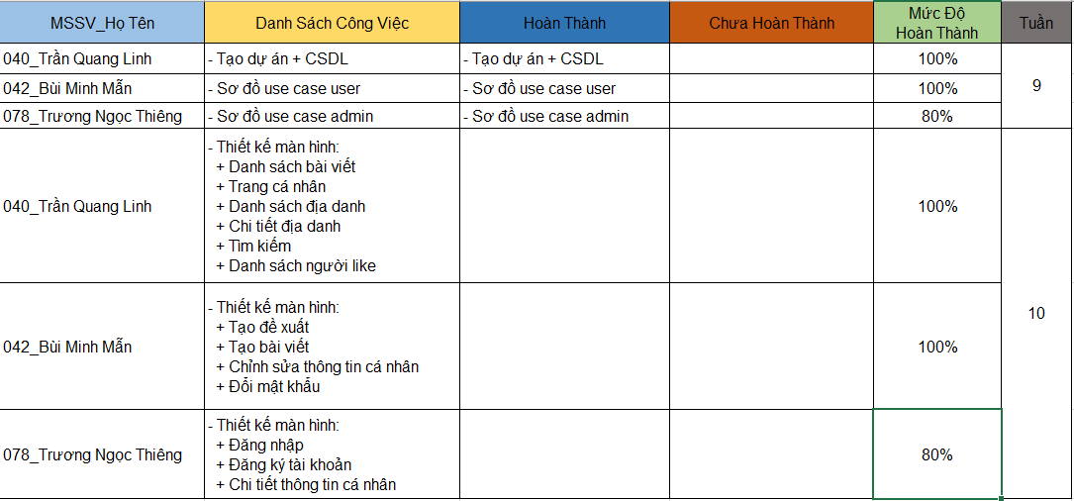

1. Danh sách các màn hình
2. Đăng nhập và đăng ký

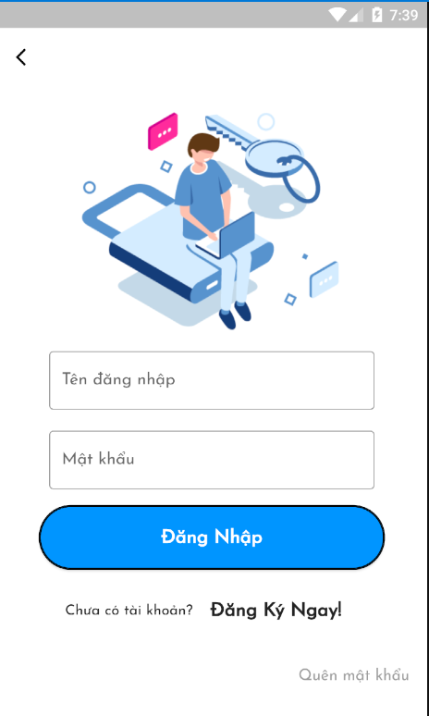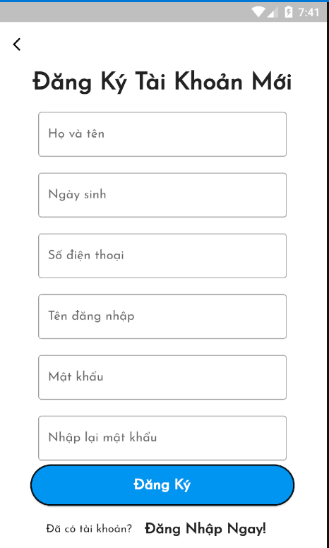

1. Danh sách bài viết

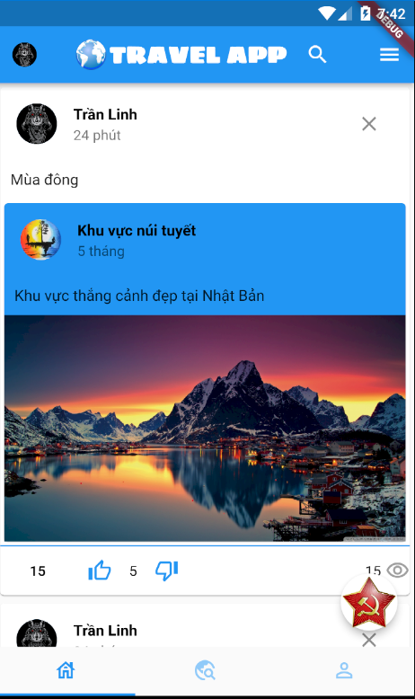

1. Danh sách địa danh

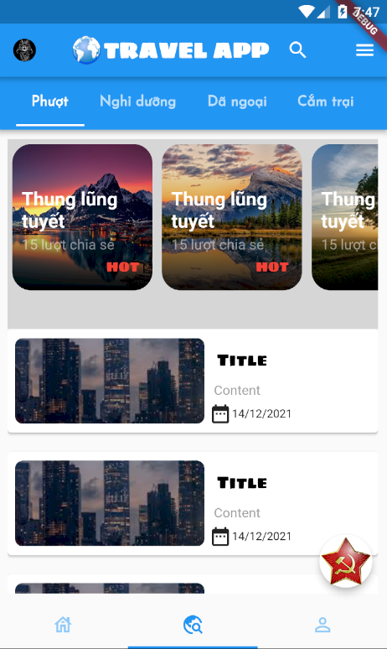

1. Chi tiết địa danh

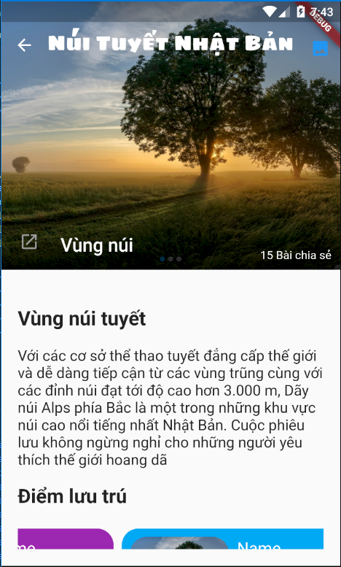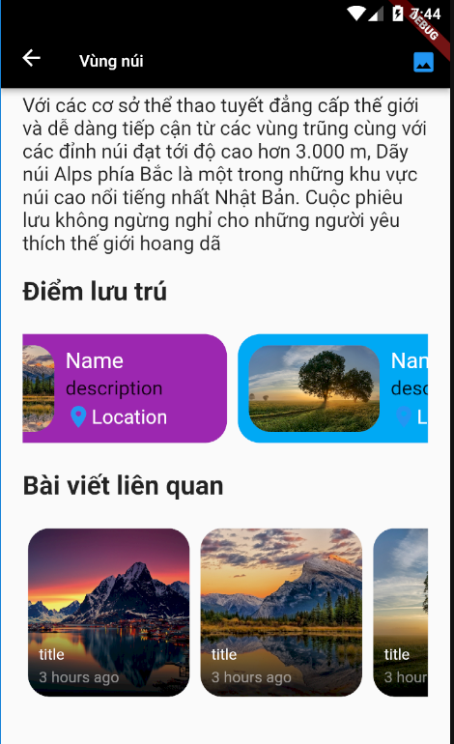

1. Trang cá nhân

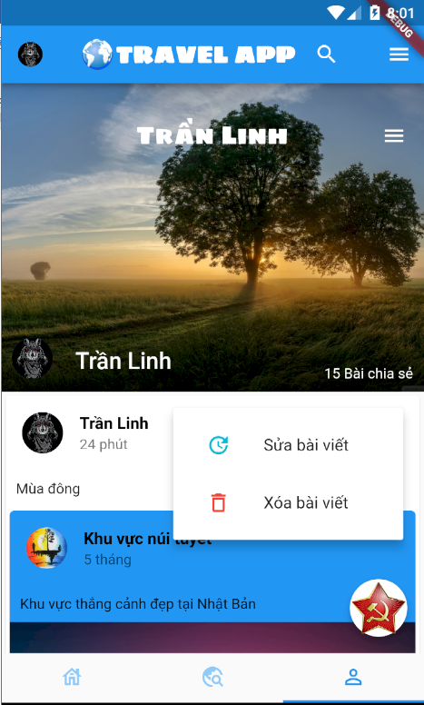

1. Tìm kiếm

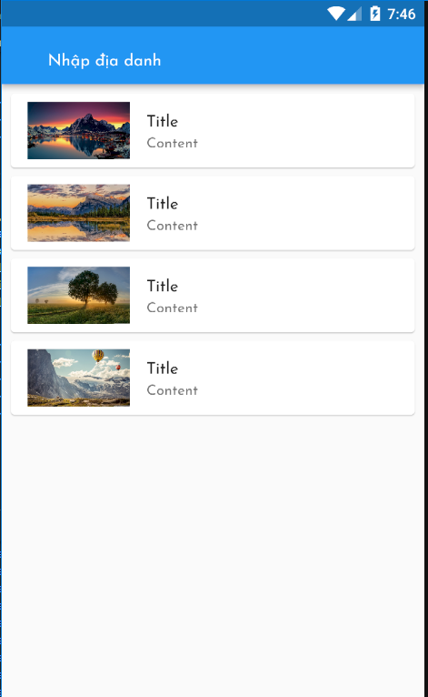

1. Danh sách người like bài viết

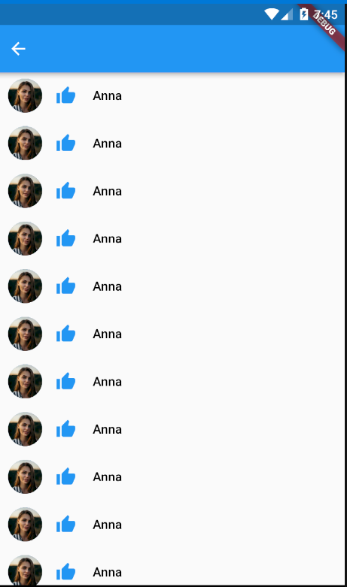

1. Tạo bài viết

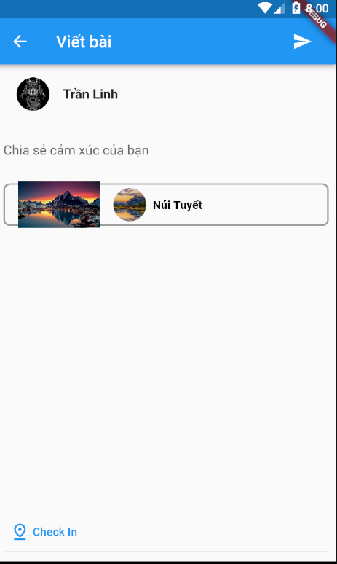

1. Tạo đề xuất

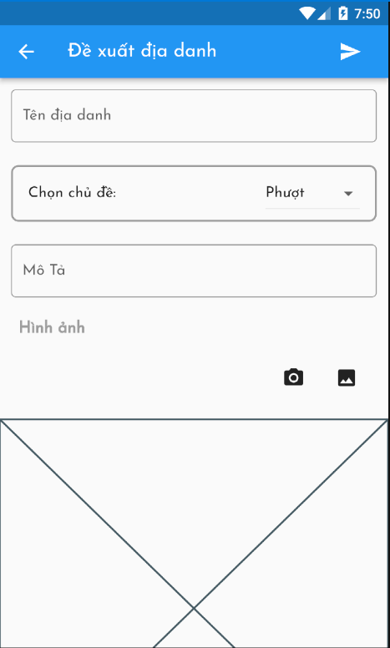

1. Chỉnh sửa thông tin cá nhân

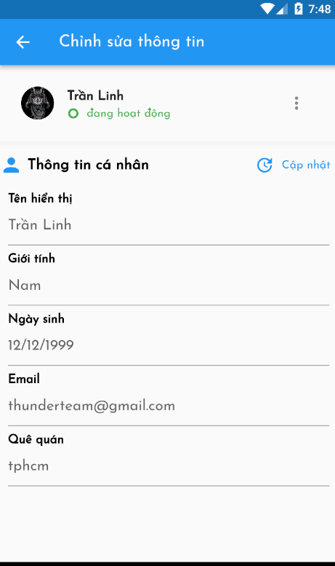

1. Đổi mật khẩu

